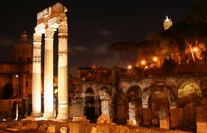 | 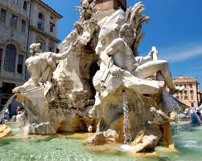 | 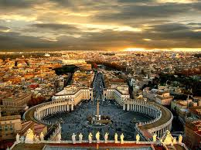 | 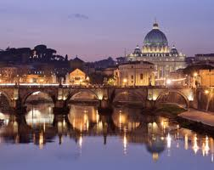

Экскурсионный авиатур в Италию из Минска — Римские каникулы mini
А, однажды познакомившись с Римом, понимаешь, что забыть его уже невозможно. Отныне и навеки образ этого города поселяется в твоем сердце. Грустно прощаться с этим живым воплощением истории, поэтому в последние дни перед отъездом, гуляя по древним улицам, стоит подойти к фонтану Треви. Настроение повышается, как правило, уже при одном только виде этой божественной красоты. Но, если еще и стать спиной к фонтану и бросить в него монетку, то можно и вовсе уйти с уверенностью, что скорое возвращение в Вечный город Рим гарантировано.
Ит Экскурсионный тур в Рим с прямыми перелетами из Минска
Заезды: по пятницам
Продолжительность: 4 дня / 3 ночи
Программа тура
1 день Прилет в Рим, аэропорт "Fiumicino". Трансфер и размещение в отеле. Обсуждение деталей программы пребывания с сопровождающим. Ночь в отеле.
2 день Завтрак. Обзорная пешеходная экскурсия по городу с русскоговорящим гидом. Свободное время и возможность дополнительных экскурсий. Ночь в отеле.
3 день Завтрак. Свободное время или для желающих экскурсия в Музеи Ватикана (за дополнительную плату) или экскурсия на целый день во Флоренцию с русскоговорящих ассистентом и гидом (за дополнительную плату). В Риме для желающих экскурсия в Галерею Боргезе с гидом (за дополнительную плату). Ночь в отеле.
4 день Завтрак. Трансфер в аэропорт Рима. Перелет Рим - Минск (Belavia).
Проживание в отеле на выбор:
Regio 3* — отель расположен в пяти минутах ходьбы от вокзала Термини. Рядом — римские и этнические рестораны, до Колизея всего две станции метро, до Площади Республики 500 метров. В номерах, выполненных в традиционном стиле, есть кондиционеры, ЖК-телевизоры, ванна с феном и туалетными принадлежностями. Вкусные обильные завтраки, выгодное местоположение гостиницы и комфортные номера — все, что нужно для хорошего отдыха!
Стоимость тура на двоих за 3 ночи с питанием "завтраки"
- низкий сезон** — от 862 €
- высокий сезон* — от 1019 €
Trevi Hotel 3* — отель расположен в сердце исторического центра, недалеко от Виа Венето, площади Испании, фонтана Треви, среди элегантных ресторанов и магазинов. Изысканный интерьер, отличающийся радушием, среди теплых тонов, мебели из черешни и деликатного освещения, предлагает уникальную роскошь, которая с первых минут завоюет ваше сердце. Рекомендуем для туристов, ценящих романтичную атмосферу.

Стоимость тура на двоих за 3 ночи с питанием "завтраки"
- низкий сезон** — от 1022 €
- высокий сезон* — от 1333 €
Royal Santina 4* — отель расположен в нескольких метрах от центрального ж/д вокзала Termini, недалеко от метро и остановки общественного транспорта. Удобное расположение и комфортабельные номера делают этот отель популярным среди туристов и деловых людей. В отеле
Стоимость тура на двоих за 3 ночи с питанием "завтраки"
- низкий сезон** — от 1031 €
- высокий сезон* — от 1250 €
* высокий сезон: сентябрь, октябрь, новогодние и рождественские каникулы, март, апрель, май,
** низкий сезон: ноябрь, декабрь (кроме новогодних и рождественских каникул), январь, февраль
* Компания "Галар-экспо" оставляет за собой право вносить некоторые изменения в программу тура по техническим причинам без уменьшения общего объема и качества услуг, в том числе предоставлять замену отеля на равнозначный.

Включено:
- перелет Минск - Рим - Минск;
- 3 ночи в отеле выбранной категории, питание - завтраки (континентальный);
- групповой трансфер аэропорт - отель - аэропорт;
- обзорная пешеходная экскурсия по Риму с гидом.
Дополнительно:
- виза в Италию - 65 €;
- медицинская страховка;
- местные налоги на пребывание;
- входные билеты в музеи и цервки;
- наушники во время экскурсий;
- дополнительные экскурсии по желанию (без входных билетов):
- экскурсия в Музеи Ватикана (включая входные билеты и бронь) – 50 евро;
- экскурсия «Ночной Рим» (3 часа) – 30 евро;
- экскурсия в Галерею Боргезе – 30 евро;
- Христианский Рим – 38 евро;
- - экскурсия во Флоренцию - 103 евро;
- напитки, чаевые, личные расходы.

